株 洲 市 社 科 联
文件
株 洲 市 职 业 教 育 协 会（产教融合联盟）

株职教协发[2021] 6号

关于开展“‘三高四新’战略背景下职业教育服务区域中小微企业发展”主题论坛活动的通知

全市各普通高校和职业院校：
为服务“三高四新”战略，加快建设“一谷三区”，充分发挥高校智库的研究引领和咨政育人作用，形成和巩固高校资源共享、研究合作、成果交流的良好互动局面。株洲市社科联、株洲市职业教育协会拟定于2021年6月上旬举办“‘三高四新’战略背景下职业教育服务区域中小微企业发展”主题论坛，同期开展征文活动，现将有关事宜通知如下：
一、会议组织
主办单位：
株洲市社科联
株洲市职业教育协会
承办单位：
株洲市职业教育协会人才培养与学术委员会
湖南铁道职业技术学院
二、会议主题
本次论坛主要围绕“三高四新”战略背景下职业教育服务区域中小微企业发展过程中的现实问题和成功经验，包括但不限于：体制机制协调发展、产业体系合理布局、科技创新发展、产教融合发展、国内国际双循环新发展格局、更高水平对外开放、自主创新示范区建设、“三高四新”战略下中小微企业作用发挥、高校中小微企业智库的运作机制等。
- 会议内容
1. 领导致辞；
2. 获奖论文颁奖；
3. 专家作学术报告；
4. 论坛交流
四、参会人员
1.株洲市政府相关部门领导
2.主办单位有关领导
3.教育、经济、科技等领域有关专家
4.相关院校负责同志和教师，部分征文获奖代表
五、论文征集
会议将围绕论坛主题开展论文征集活动，作者要求副高级职称（含）以上。请各应征单位于2021年5月26日12：00前，将征文稿件电子版（具体要求见附件2）以及《征文推荐论文清单》（附件3）,以压缩包的形式发送至邮箱782077462@qq.com，每篇论文均以“序号-学校名称-姓名-文章标题”命名，邮件主题请注明“【论坛征文】学校名称”。
征文结束后，征文组委会将结合论文数量及整体质量，评选出一二三等奖，颁发证书并给与适当奖励。获奖论文入选会议论文集，并将根据情况推送至相关政府部门、杂志或其他媒体。

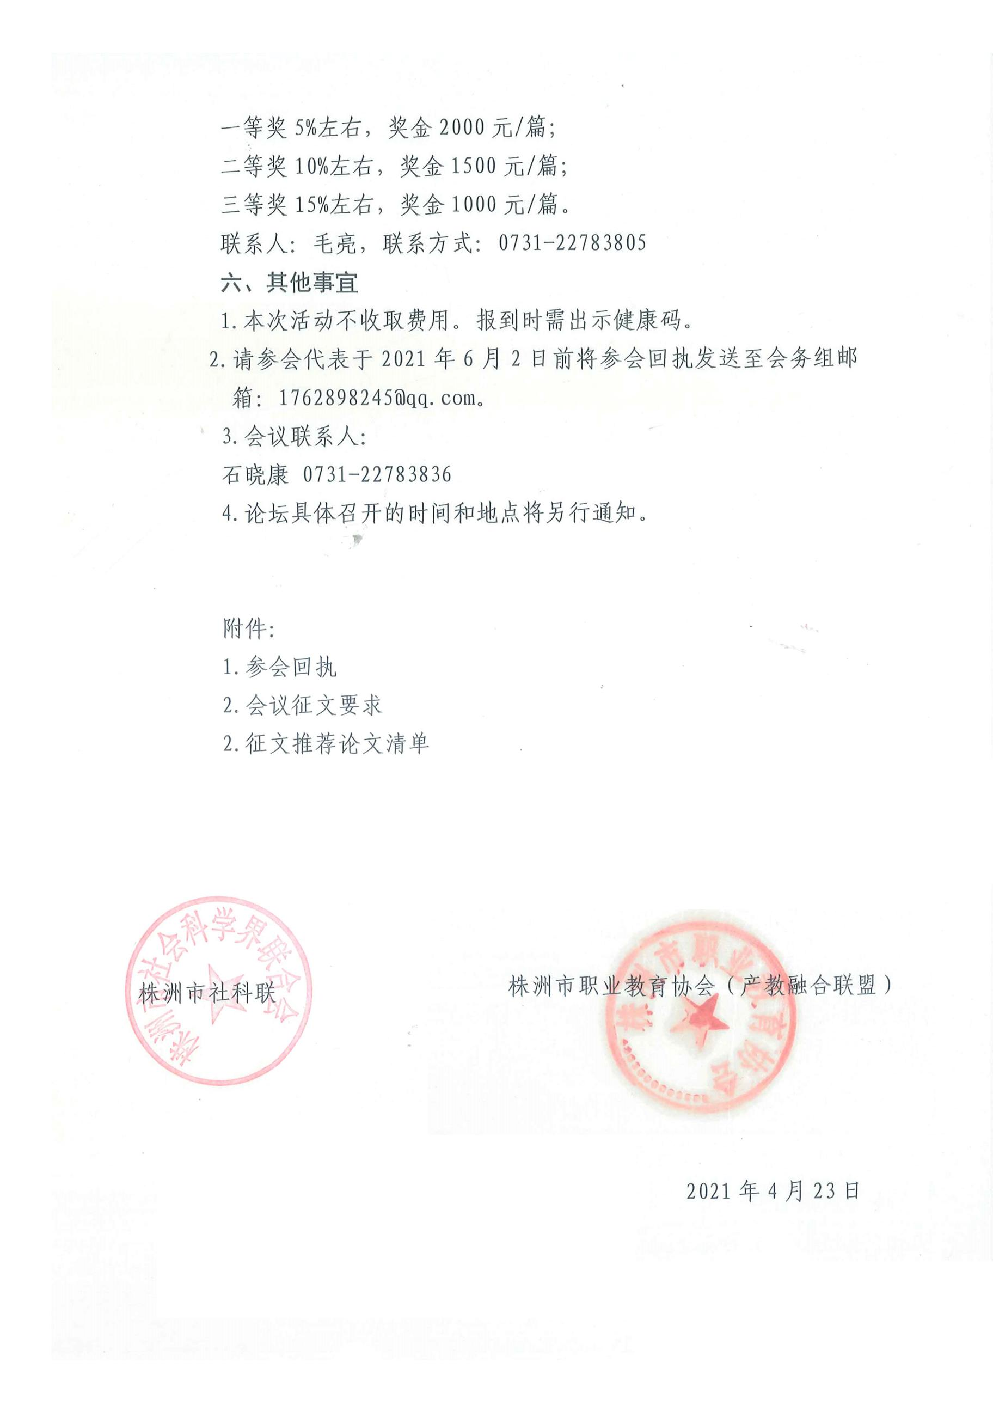

附件1：
参会回执
单位
姓名 | 性别 | 职务/职称 | 联系电话 | 邮箱
其他需求
注：请将参会回执于6月2日前发邮件至会务组邮箱1762898245@qq.com。

附件2：
会议征文要求
欢迎围绕研讨会主题，选取有关议题撰写学术论文，已经公开发表过的论文不纳入这次征文评选。要求主题鲜明、观点正确、逻辑严密、文字流畅。遵守学术道德和学术规范，坚持原创性，严禁抄袭。论文字数宜控制在6000字左右。论文按标题、姓名、单位、内容摘要（200字左右）、关键词（3-5个）、正文、参考文献的次序依次行文。文末请附上作者姓名、单位、学历/学位、职称、通信地址、邮政编码、联系电话、E-mail地址，以便及时联系。
论文格式要求如下：
一、正文（正文用宋体小四号不加粗，行距22磅）
正文内容要求论点明确，资料可靠，文字精炼，层次清楚，数据准确，具有学术性、创新性和实践性。
二、标题（标题用宋体小三号加粗）
中文标题力求简明、醒目，能准确反映出文章的主题，一般不超过20个汉字，必要时可加副标题，不用非公知公认的缩写或符号，尽量避免用英文缩写。
三、摘要（“摘要”用[]黑体五号不加粗，摘要内容用楷体五号不加粗）
概括陈述论文研究的背景、目的、方法和主要结论，要求客观反映出论文的主要信息。不要把应在引言中出现的内容写入摘要；不要对论文内容作诠释和评论(尤其是自我评价)；不要用“本文”“文章”“作者”“笔者”等作为主语。非公知公认的符号或术语第一次出现时应写全称。字数不少于200字。
四、关键词（“关键词”用[]黑体五号不加粗，关键词内容用楷体五号不加粗）
一般每篇文章可选 3-5个关键词，用全称。关键词为反映文章最主要内容、对文献检索有重要作用的术语，多个关键词之间以“；”隔开。
五、图表
文中插图与表格放在相应正文之后，分别按出现顺序用图1、图2……或表1、表2……统一编号。插图的序号、标题及注释居中置于图的下方，表格的序号及标题置于表格上方，表注置于表格的下方。全文只有一个表或一个图时，只标注“表”或“图”，不标序号。
六、章节标题编号：
一级标题用一、二、三……；黑体四号，首行缩进2字符；
二级标题用（一）（二）（三）……；黑体小四，首行缩进2字符；
三级标题用阿拉伯数字编号1. 2. 3. ……；宋体小四号加粗，首行缩进2字符；
四级标题用（1）（2）（3）……。宋体小四号，一般不另起行。
七、参考文献（“参考文献”用黑体五号不加粗，参考文献内容用楷体五号不加粗）
参考文献应依照引用的先后顺序标出，根据文献类型与文献载体代码（GB 3469）规定，以单字母方式标识以下各种参考文献类型：
专著[M]、论文集[C]、报纸文章[N]、期刊文章[J]、学位论文[D]、报告[R]、标准[S]、专利[P]、网上电子公告[EB/OL]、网上期刊[J/OL]、网上报纸文章[N/OL]、其他未说明的文献类型[Z]。
（1）引用专著的：作者姓名.书名[M].出版地：出版者，出版年.起止页码.如，[1]xxx.xxxxxxxx[M].北京：高等教育出版社，2012.121-123.
（2）引用期刊文章的：作者姓名.文章名[J].刊名，年，卷（期）：起止页码.如，[1]xxx.xxxxxxxx [J].教育研究，2010（2）：22-27.
（3）引用学位论文的：作者姓名.题名[D].授予学位地：授予学位单位，出版年.如，[1]xxx.xxxxxxxx [D].长沙：湖南师范大学，2011.
（4）引用电子文献的：主要责任者.文献题名.文献类型标识.获取和访问路径.发表日期，如：[1] xxx.xxxxxxxx [EB/OL].http://www.gov.cn/gongbao/content/2002/content_61930.htm.2001-03-16.
（5）引用其它文献的依此类推。
八、基金项目
属于基金资助项目或立项课题的来稿，请注明项目或课题名称、编号，多项基金项目应依次列出。
九、论文页码
论文每页居中标明页码“第1页，第2页，……”

“‘三高四新’战略背景下职业教育服务区域中小微企业发展”主题论坛推荐论文清单
推荐单位 （盖章） 联系人 联系电话 2021年 月 日
序号 | 论文题目 | 作者姓名 | 职务/职称 | 联系电话 | 备注
说明：1.本表可按论文申报数量增加行；2.请将本表随论文一起交征文会务组；3.推荐单位名称需与公章一致。

